Помните:
Количество мест закрытого обзора зимой становится больше. Мешают увидеть приближающийся транспорт:

- сугробы на обочине;
- сужение дороги из-за неубранного снега;
- стоящая заснеженная машина.

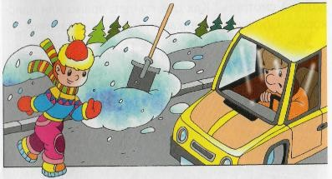
Значит, нужно быть крайне внимательным, вначале
обязательно
остановиться и, только убедившись в том, что поблизости нет транспорта, переходить проезжую часть.
Теплая зимняя одежда мешает свободно двигаться, сковывает движения. Поскользнувшись, в такой одежде сложнее удержать равновесие. Кроме того, капюшоны, мохнатые воротники и зимние шапки также мешают обзору.

Не стой рядом с буксующей машиной!
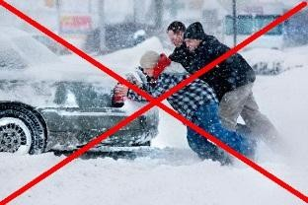
Не пытайся ее толкать!
Из-под колес могут вылететь куски льда и камни. А главное – машина может неожиданно вырваться из нежного плена и рвануть в любую сторону.

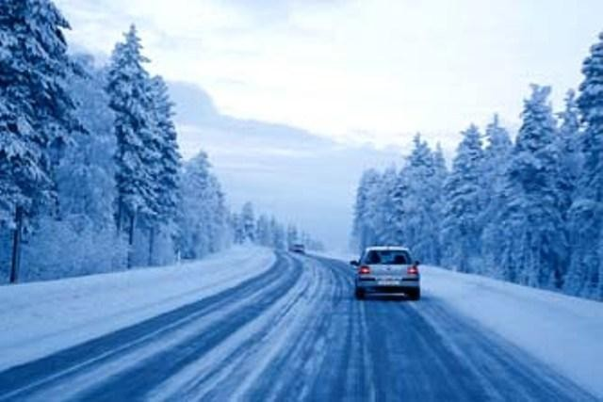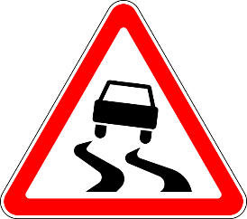

СКОРОСТЬ ДОЛЖНА БЫТЬ
РАЗУМНОЙ!

Всегда помните, что знание и соблюдение Правил дорожного
движения — гарантия
безопасности Вашей жизни и жизни Вашего ребенка.
г. Барнаул

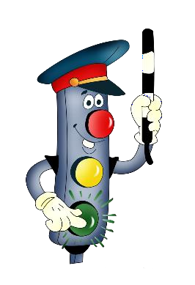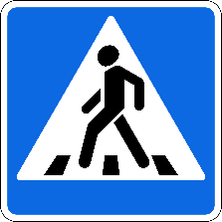

БЕРЕГИТЕ ЖИЗНЬ!
МБДОУ «Детский сад №248»

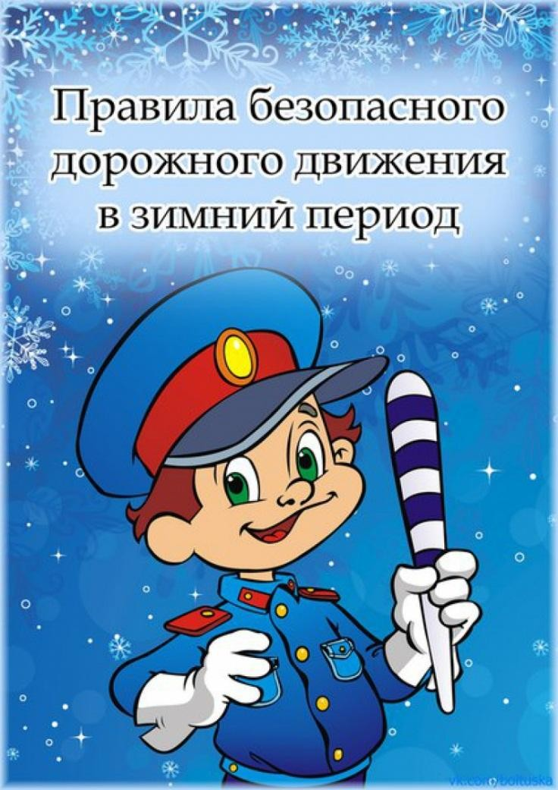

БУКЛЕТ ДЛЯ РОДИТЕЛЕЙ
Воспитатель
Д. Н. Медведева
2025 г.

Уважаемые родители!

Напоминаем Вам, что в зимний период резко возрастает
вероятность дорожно-транспортных происшествий.
Зимой день короче. Темнеет рано и очень быстро. В сумерках и в темноте значительно ухудшается видимость. В темноте легко ошибиться в определении расстояния как до едущего автомобиля, так и до неподвижных предметов. Часто близкие предметы кажутся далекими, а далекие - близкими. Случаются зрительные обманы: неподвижный предмет можно принять за движущийся, и наоборот.
Поэтому в сумерках и темноте будьте особенно внимательны. Переходите только по подземным, надземным или регулируемым переходам. А в случае их отсутствия - при переходе увеличьте безопасное расстояние до автомобиля.
Во избежание несчастных случаев на дороге с Вами и Вашими детьми, напоминаем о:
1.Систематически повторении с ребёнком основных Правил Дорожного Движения. 2.Усиление контроля за поведением детей на улице.
- При использовании личного автотранспорта пристёгиваться ремнями безопасности, также использовать ремни безопасности и другие устройства при перевозке детей.
- Личным примером учить детей соблюдать Правила Дорожного Движения и осторожность на улице.
ОСОБЕННО БУДЬТЕ
ВНИМАТЕЛЬНЫ:

В снегопад:
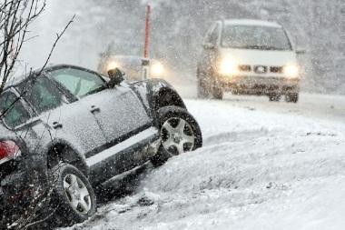
В снегопады заметно ухудшается видимость, появляются заносы, ограничивается и
затрудняется движение пешеходов и транспорта. Снег залепляет глаза пешеходам и мешает обзору дороги. Для водителя видимость на дороге тоже ухудшается.

В морозную погоду:
Стёкла автомобилей покрываются изморозью, и водителю очень трудно наблюдать за дорогой.
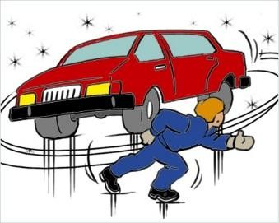
Переход улицы перед близко идущим автомобилем всегда опасен, а сейчас тем более. И чтобы с вами не случилось беды, - не торопитесь, подождите, пока пройдёт весь транспорт. Только после этого можно переходить улицу. Не забудьте, что движение пешехода может быть затруднено из-за гололёда на проезжей части.

В гололёд:
В снежный накат или гололед повышается вероятность «юза», заноса автомобиля, и,
самое главное - непредсказуемо удлиняется тормозной путь. Поэтому обычное (летнее) безопасное для перехода расстояние до машины нужно увеличить в несколько раз.

В солнечную погоду:
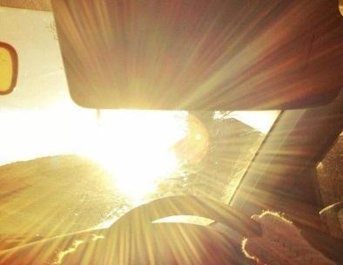
Яркое солнце, как ни странно, тоже помеха. Яркое солнце и белый снег создают эффект бликов, человек как бы «ослепляется». Поэтому нужно быть крайне внимательным.

В оттепель:
В это время на улице появляются коварные лужи, под которыми скрывается лед. Дорога становится очень скользкой! Поэтому при переходе через проезжую часть лучше подождать, пока не будет проезжающих машин. Ни в коем случае не бежать через проезжую часть, даже на переходе! Переходить только шагом и быть внимательным.


Правила эти помни всегда,
Чтоб не случилась с тобою беда,
Помни, жизнь всего одна, Больше всех она важна!

